Приложение № 1 к приказу
Госкорпорации «Росатом»
от 18.04.2013 № 1/413-П

УТВЕРЖДАЮ
Генеральный Директор,
ОАО «ВНИПИЭТ»
____________ А.А. Лысенко
(подпись)
«15» июля 2013г.

Документация ОБ аукционЕ
в электронной форме
на право заключения договора купли-продажи недвижимого имущества
сооружение №535 сооружения экспериментальной базы. Насосная станция.

Содержание

Извещение о проведении аукциона 3
1. Общие положения 5
1.1. Форма и вид аукциона, источники информации об аукционе, сведения о собственнике (представителе) имущества, организаторе аукциона. 5
1.2. Предмет аукциона. Сведения об имуществе, выставляемом на аукцион. 6
1.3. Документы для ознакомления. 7
1.4. Разъяснение положений аукционной документации/извещения о проведении аукциона, внесение изменений в аукционную документацию/извещение о проведении аукциона. 7
1.5. Затраты на участие в аукционе: 7
1.6. Отказ от проведения аукциона. 8
2. Порядок подачи заявок на участие в аукционе 8
2.1. Требования к участнику аукциона. 8
2.2. Документы, составляющие заявку на участие в аукционе: 8
2.3. Подача заявок на участие в аукционе 10
2.4. Изменение и отзыв заявки на участие в аукционе. 11
2.5. Опоздавшие заявки на участие в аукционе 12
2.6. Требование о предоставлении задатка 12
3. Процедура аукциона 13
3.1. Рассмотрение заявок 13
3.2. Проведение аукциона 15
4. Заключение договора по итогам аукциона. 16
4.1. Условия заключения договора 16
5. Обжалование действий (бездействий) организатора аукциона, продавца, комиссии. 18
5.1. Порядок обжалования 18
5.2. Срок обжалования 18
Форма №1 19
Форма №2 22
Форма №3 23
Форма договора 25
Приложение: Техническая часть.……………………………………………………38
Фотографии объекта………………………………………………………………….39
ОТЧЕТ№ 234-1/2012 Об определении рыночной стоимости комплекса
прав на объект недвижимости……………………………………………………….42

Извещение о проведении аукциона
  - Форма проведения торгов: открытый аукцион в электронной форме.
  - Собственник недвижимого имущества: ОАО «ВНИПИЭТ»
Место нахождения: 188540 Л.О., г. Сосновый Бор, ул. 50 лет Октября, д.1
Почтовый адрес: 188540, Ленинградская область, г. Сосновый Бор, ул. 50 лет Октября, д. 1, а/я 9/4.
Адрес электронной почты: e.poltavceva@atomts.ru.
Контактное лицо: юрист Полтавцева Елена Вадимовна, тел./факс: тел.(812) 640 39 90, доб. 112.
  - Организатор аукциона: ОАО «ВНИПИЭТ»
Место нахождения: 188540 Л.О., г. Сосновый Бор, ул. 50 лет Октября, д.1
Почтовый адрес: 188540, Ленинградская область, г. Сосновый Бор, ул. 50 лет Октября, д. 1, а/я 9/4.
Адрес электронной почты: e.poltavceva@atomts.ru.
Контактное лицо: юрист Полтавцева Елена Вадимовна, тел./факс: тел.(812) 640 39 90, доб. 112.
  - Предмет аукциона: право на заключение договора купли-продажи на
принадлежащее продавцу недвижимое имущество (насосная станция), находящееся на земельном участке, не являющимся предметом продажи и не принадлежащим продавцу.
Состав и объём предмета: указан в приложении «Техническая часть».
  - Срок и порядок подачи заявок на участие в аукционе: заявка на участие в аукционе должна быть подана в электронной форме с 15.07.2013 до 09.00 (МСК) 27.08.2013 через сайт в сети «Интернет» по адресу: http://www.a-k-d.ru в порядке, установленном регламентом данной электронной торговой площадки, и в соответствии с условиями и требованиями документации проведения Аукциона.
Перечень документов, которые должны быть приложены к заявке, изложен в п. 2.2 Документации.
  - Условия и сроки оплаты по договору, заключаемому по результатам аукциона, содержатся в форме договора купли-продажи, являющейся неотъемлемой частью Документации аукциона.
  - Ознакомиться с формой заявки, перечнем документов, подлежащим предоставлению вместе с заявкой, условиями договора купли-продажи, а также иными сведениями о предмете аукциона (аукционной документацией) можно с 15.07.2013 до 27.08.2013 на сайтах: http://rosatom.ru , http://www.a-k-d.ru, http://atomts.ru.
  - Рассмотрение заявок на участие в аукционе и оформление протокола приема заявок: 09.00(МСК) 28.08.2013.
  - Аукцион проводится в электронной форме в соответствии с правилами электронной торговой площадки http://www.a-k-d.ru ,02.09.2013 с 10.00 (МСК) до 10.30 (МСК).
  - Начальная цена аукциона 224 200 (двести двадцать четыре тысячи двести рублей) 00 коп, в том числе НДС 34 200 (тридцать четыре тысячи двести рублей) 00 коп.
  - Шаг аукциона: 1000 (одна тысяча рублей).
  - Размер задатка: 33630 (Тридцать три тысячи шестьсот тридцать) руб., 00 коп.
Задаток подлежит перечислению на расчетный счет ОАО «ВНИПИЭТ» в срок, не позднее момента подачи заявки на участие в аукционе и считается перечисленным с момента зачисления в полном объеме на указанный расчетный счет. Данное извещение является публичной офертой для заключения договора о задатке в соответствии со статьей 437 Гражданского кодекса Российской Федерации, а подача Претендентом заявки и перечисление задатка являются акцептом такой оферты, после чего договор о задатке считается заключенным в письменной форме. Возвращение задатка осуществляется в порядке, установленном в документации о проведении аукциона.
Реквизиты для перечисления задатка:
ИНН 4714017335
КПП 472601001
р/с 407 028 106 552 3000 2050 в Северо-Западный банк ОАО «Сбербанк России»
к/с 301 018 105 000 000 00 653
БИК 044030653.
  - Аукцион проводится в электронной форме на электронной торговой площадке в порядке, предусмотренном статьями 447 – 449 Гражданского кодекса Российской Федерации, документацией аукциона и в соответствии с правилами работы электронной торговой площадки http://www.a-k-d.ru с указанными правилами можно ознакомиться на сайте: http://www.a-k-d.ru .
  - Победителем аукциона признается лицо, предложившее наиболее высокую цену в соответствии со ст.3 Документации.
  - Срок заключения договора купли-продажи: договор заключается в течение 20 (двадцати) дней, но не ранее 10 (десяти) дней со дня опубликования протокола об итогах аукциона.
  - Любой Претендент, участник аукциона имеет право обжаловать действия (бездействие) организатора аукциона, продавца, комиссии в Центральный арбитражный комитет Госкорпорации «Росатом», если такие действия (бездействие) нарушают его права и законные интересы. Жалоба направляется в Центральный арбитражный комитет Госкорпорации «Росатом» по адресу электронной почты: arbitration@rosatom.ru или почтовому адресу: 119017, г. Москва, ул. Б. Ордынка, д. 24, в соответствии с п. 5 Документации аукциона.
  - Остальные и более подробные условия аукциона содержатся в документации аукциона, являющейся неотъемлемым приложением к данному извещению. Документация аукциона размещена на сайте http://www.a-k-d.ru .

1. Общие положения

Форма и вид аукциона, источники информации об аукционе, сведения о собственнике (представителе) имущества, организаторе аукциона.

Собственник недвижимого имущества:

ОАО «ВНИПИЭТ»
Место нахождения: 188540 Л.О., г. Сосновый Бор, ул. 50 лет Октября, д.1.
Почтовый адрес: 188540, Ленинградская область, г. Сосновый Бор, ул. 50 лет Октября, д. 1, а/я 9/4.
Адрес электронной почты: info@atomts.ru.
Номер контактного телефона/факса: (812)6403990

Представитель Собственника недвижимого имущества:

ОАО «ВНИПИЭТ»
Место нахождения: 188540 Л.О., г. Сосновый Бор, ул. 50 лет Октября, д.1.
Почтовый адрес: 188540, Ленинградская область, г. Сосновый Бор, ул. 50 лет Октября, д. 1, а/я 9/4.
Адрес электронной почты: info@atomts.ru
Номер контактного телефона/факса: (812)6403990

Представитель аукционной комиссии/контактное лицо:
Юрист ОАО «ВНИПИЭТ» Полтавцева Елена Вадимовна
Место нахождения: г. Санкт-Петербург, ул.2-я Советская, д.27/2, бизнес-центр Wall Street, 3 этаж, помещение №6
Почтовый адрес: 188540, Ленинградская область, г. Сосновый Бор, ул. 50 лет Октября, д. 1, а/я 9/4.
Адрес электронной почты: e.poltavceva@atomts.ru.
Номер контактного телефона/факса: (812) 6403990, доб. 112.
    - Организатор аукциона:

ОАО «ВНИПИЭТ»
Место нахождения: 188540, г. Сосновый Бор, ул. 50 лет Октября, д.1.
Почтовый адрес: 188540, Ленинградская область, г. Сосновый Бор, ул. 50 лет Октября, д. 1, а/я 9/4.
Адрес электронной почты: info@atomts.ru .
тел./факс: (812) 6403990/(812)6403990
    - Сайты в сети «Интернет», на которых размещено извещение о проведении аукциона: http://rosatom.ru , http://www.a-k-d.ru , http://atomts.ru

Печатные издания в которых опубликовано извещение о проведении аукциона: Газета «Маяк» г. Сосновый Бор, Лениградской области; «Большой каталог недвижимости».
    - Место, дата, время проведения аукциона: Аукцион проводится в электронной форме в соответствии с правилами электронной торговой площадки http://www.a-k-d.ru. Заявка на участие в аукционе должна быть подана в электронной форме с 15.07.2013 до 09.00 (МСК) 27.08.2013 через сайт: http://www.a-k-d.ru контактное лицо: Полтавцева Елена Вадимовна, тел. (812) 6403990, доб. 112, e-mail: e.poltavceva@atomts.ru.

Для участия в аукционе Претендентам необходимо быть аккредитованным на указанной электронной торговой площадке в соответствии с правилами данной площадки.

Дата, время завершения приема заявок – 09.00(МСК) 27.08.2013
    - Рассмотрения заявок на участие в аукционе и оформление протокола приема заявок: 09.00(МСК) 28.08.2013.
    - Место, дата, время проведения аукциона: http://www.a-k-d.ru . 02.09.2013 с 10.00 (МСК) до 10.30 (МСК).
    - Аукцион проводится в электронной форме посредством торговой площадки в порядке, предусмотренном статьями 447 – 449 Гражданского кодекса Российской Федерации, документацией аукциона и в соответствии с правилами работы электронной торговой площадки http://www.a-k-d.ru (с указанными правилами можно ознакомиться на сайте: http://www.a-k-d.ru ).

Предмет аукциона. Сведения об имуществе, выставляемом на аукцион.
    - Предметом аукциона является: право заключения договора купли-продажи на принадлежащее продавцу недвижимое имущество (насосная станция), находящееся на земельном участке, не являющимся предметом продажи и не принадлежащем продавцу.

Начальная цена аукциона: 224 200 (двести двадцать четыре тысячи двести рублей) 00 коп, в том числе НДС 34200 (тридцать четыре тысячи двести рублей) 00 коп.

Величина повышения начальной цены имущества (далее – шаг аукциона): 1000 (одна тысяча рублей).
    - Наименование, состав и характеристика недвижимого имущества, выставляемого на аукцион (в том числе сведения о земельных участках и правах на них): принадлежащее продавцу недвижимое имущество (насосная станция), находящееся на земельном участке, не являющимся предметом продажи и не принадлежащем продавцу. Состав и объём предмета: указан в Приложении «Техническая часть».

Осмотр объекта недвижимого имущества, выставляемого на аукцион, проводится Организатором аукциона каждый вторник с 12.00 по 15.00 по письменному запросу любого заинтересованного лица.

Документы для ознакомления.
    - С документами, необходимыми для подачи заявки на участие в аукционе, можно ознакомиться на сайте: http://www.a-k-d.ru , с 15.07.2013 до 27.08.2013 Документация находится в открытом доступе начиная с даты размещения извещения о проведении аукциона в информационно-телекоммуникационной сети «Интернет» по следующим адресам: http://rosatom.ru , http://www.a-k-d.ru , http://atomts.ru. Порядок получения документации на электронной торговой площадке http://www.a-k-d.ru определяется правилами электронной торговой площадки.

Разъяснение положений аукционной документации/извещения о проведении аукциона, внесение изменений в аукционную документацию/извещение о проведении аукциона.

Любое заинтересованное лицо (далее - Претендент) в течение срока приема заявок на участие в аукционе вправе направить запрос о разъяснении положений настоящей Документации/извещения о проведении настоящего аукциона в адрес Организатора аукциона через электронную торговую площадку.
Организатор аукциона в течение 2 (двух) рабочих дней со дня поступления такого запроса размещает на сайте электронной торговой площадки ответ с указанием предмета запроса, без ссылки на лицо, от которого поступил запрос. Если организатор аукциона не успел разместить ответ на запрос за 5 (пять) рабочих дней до истечения срока подачи заявок на участие в аукционе, то организатор аукциона переносит окончательный срок подачи заявок на участие в аукционе на количество дней задержки.

В настоящую Документацию/извещение о проведении настоящего аукциона могут быть внесены изменения не позднее, чем за пять дней до даты окончания подачи заявок на участие в аукционе.
В течение одного дня с даты принятия указанного решения такие изменения публикуются и размещаются Организатором аукциона на сайте электронной торговой площадки, а также иных в источниках в порядке, аналогичном размещению и опубликованию извещения о проведении аукциона / документации. При этом срок подачи заявок на участие в аукционе должен быть продлен таким образом, чтобы с даты размещения внесенных изменений в извещение о проведении аукциона до даты окончания подачи заявок на участие в аукционе он составлял не менее 5 (пяти) дней.

Затраты на участие в аукционе:

Претендент самостоятельно несет все затраты, связанные с подготовкой и подачей заявки на участие в аукционе. Комиссия не несет обязанностей или ответственности в связи такими затратами.
    - Претенденту рекомендуется получить все сведения, которые могут быть ему необходимы для подготовки заявки на участие в аукционе на право заключения договора купли-продажи сооружения №535 экспериментальной базы. Насосная станция.

Отказ от проведения аукциона.

Организатор аукциона вправе отказаться от проведения аукциона не позднее, чем за три дня до дня проведения аукциона, указанного в п. 1.1.8 настоящей Документации.

Извещение об отказе от проведения аукциона опубликовывается Организатором аукциона в печатном издании, в котором было опубликовано извещение о проведении аукциона, и размещается на сайтах в сети «Интернет», на которых было размещено извещение о проведении аукциона. Представитель Организатора аукциона в течение двух дней с даты принятия решения об отказе от проведения аукциона обязан известить Претендентов подавших заявки на участие в аукционе, об отказе от проведения аукциона.

Порядок подачи заявок на участие в аукционе

Требования к участнику аукциона.
    - Участник аукциона должен обладать гражданской правоспособностью в полном объеме для заключения и исполнения договора по результатам аукциона, в том числе:

быть зарегистрированным в качестве юридического лица в установленном в Российской Федерации порядке (для российских участников – юридических лиц);

не находиться в процессе ликвидации или банкротства и не быть признанным по решению арбитражного суда несостоятельным (банкротом);

не являться организацией, на имущество которой в части, необходимой для выполнения договора, наложен арест по решению суда, административного органа, и (или) экономическая деятельность которой приостановлена;

соответствовать иным требованиям, установленным в аукционной документации.

Документы, составляющие заявку на участие в аукционе
    - Для юридических лиц:
- Заявку на участие в аукционе (Форма №1).
- Полученную не ранее чем за один месяц до дня размещения извещения о проведении аукциона на сайте http://www.a-k-d.ru выписку из единого государственного реестра юридических лиц или нотариально заверенную копию такой выписки.
- Документ, подтверждающий полномочия лица на осуществление действий от имени Претендента - юридического лица (копия решения о назначении или об избрании или приказа о назначении физического лица на должность, в соответствии с которым такое физическое лицо обладает правом действовать от имени Претендента без доверенности) (далее – руководитель).
В случае если от имени Претендента действует иное лицо, заявка на участие в аукционе должна содержать также доверенность на осуществление действий от имени Претендента, заверенную печатью и подписанную руководителем Претендента (для юридических лиц) или уполномоченным этим руководителем лицом, либо нотариально заверенную копию такой доверенности.
В случае если указанная доверенность подписана лицом, уполномоченным руководителем Претендента, заявка на участие в аукционе должна содержать также документ, подтверждающий полномочия такого лица.
- Заверенные Претендентом или нотариально копии учредительных документов (устав, положение и т.п.), копии свидетельств о регистрации юридического лица и о его постановке на учет в налоговом органе, копия решения/распоряжения или иного документа о назначении руководителя (другого лица, имеющего право действовать от имени Претендента без доверенности);
- Копию решения соответствующего органа управления Претендента об одобрении или о совершении сделки, являющейся предметом аукциона, в случае, если требование о необходимости наличия такого решения для совершения сделки, являющейся предметом аукциона, установлено законодательством Российской Федерации, учредительными документами Претендента - юридического лица.
- Выписку из реестра акционеров (для Претендента, имеющего организационно-правовую форму акционерного общества), содержащая сведения обо всех акционерах, выданная не ранее, чем за один месяц до дня опубликования извещения о проведении аукциона.
- Заявление о ненахождении Претендента в процессе ликвидации (для юридического лица), о неприменении в отношении Претендента - юридического лица, индивидуального предпринимателя процедур, применяемых в деле о банкротстве, об отсутствии решения о приостановлении деятельности Претендента в порядке, предусмотренном Кодексом Российской Федерации об административных правонарушениях;
- Копии бухгалтерской отчетности за последний отчетный период, включающие бухгалтерский баланс и отчет о прибылях и убытках (формы №1 и 2)
- Сведения в отношении всей цепочки собственников и руководителей, включая бенефициаров (в том числе конечных) (Форма №3):
- Платежный документ с отметкой банка об исполнении и/или заверенная банком выписка с расчетного счета, подтверждающие внесение Претендентом задатка в счет обеспечения оплаты.
- Опись представленных документов, соответствующе оформленная (подпись, печать) Претендентом или его уполномоченным представителем (Форма №2).
    - Для физических лиц:
  - Заявку на участие в аукционе (Форма №1).
  - Платежный документ с отметкой банка об исполнении и/или заверенная банком выписка с расчетного счета, подтверждающие внесение Претендентом задатка в счет обеспечения оплаты.
  - Копию паспорта Претендента и его уполномоченного представителя.
  - Надлежащим образом оформленную доверенность (оригинал и копия) на лицо, имеющее право действовать от имени Претендента, если заявка подается представителем Претендента.
  - Для физических лиц, являющихся индивидуальными предпринимателями - полученную не ранее чем за один месяц до дня размещения извещения о проведении аукциона на сайте http://www.a-k-d.ru выписку из единого государственного реестра индивидуальных предпринимателей или нотариально заверенную копию такой выписки.
  - Заявление об отсутствии решения арбитражного суда о признании Претендента – индивидуального предпринимателя банкротом и об открытии конкурсного производства, об отсутствии решения о приостановлении деятельности Претендента в порядке, предусмотренном Кодексом Российской Федерации об административных правонарушениях.
  - Опись представленных документов, соответствующе оформленная (подпись, печать) Претендентом или его уполномоченным представителем (Форма №2).
    - Документы в части их оформления и содержания должны соответствовать требованиям действующего законодательства Российской Федерации и настоящей Документации.
    - Все документы, имеющие отношение к заявке, должны быть написаны на русском языке. В случае предоставления в составе заявки документов на иностранном языке, к ним должен быть приложен должным образом заверенный перевод на русский язык, в необходимом случае документы должны быть апостилированы.
    - В случае если представленные документы содержат помарки, подчистки, исправления и т.п., последние должны быть заверены подписью уполномоченного лица Претендента и проставлением печати Претендента - юридического лица, индивидуального предпринимателя, либо подписью Претендента – физического лица.
    - Все документы должны быть скреплены печатью Претендента (для юридического лица), заверены подписью уполномоченного лица Претендента, а также иметь сквозную нумерацию.

Подача заявок на участие в аукционе
    - Заявки на участие в аукционе могут быть поданы лицами, соответствующими требованиям, предъявляемым законодательством Российской Федерации к лицам, способным заключить договор(ы) по результатам проведения аукциона. Участие в аукционе могут принять любое юридическое лицо независимо от организационно-правовой формы, формы собственности, места нахождения и места происхождения капитала или любое физическое лицо, а также индивидуальный предприниматель.
    - Заявки на участие в аукционе должны быть поданы посредством программных и технических средств электронной торговой площадки в форме одного электронного документа или нескольких электронных документов (сканированных копий оригиналов) согласно регламенту электронной торговой площадки. Заявки должны быть поданы до истечения срока, указанного в извещении о проведении аукциона.

Все документы, входящие в состав заявки на участие в аукционе, должны быть представлены участником аукциона через электронную торговую площадку в отсканированном виде в формате Adobe PDF в черно-белом либо сером цвете, обеспечивающем сохранение всех аутентичных признаков подлинности (качество - не менее 200 точек на дюйм, а именно: графической подписи лиц, печати, штампом, печатей (если приемлемо). Размер файла не должен превышать 7 Мб.
Каждый отдельный документ должен быть отсканирован и загружен в систему подачи документов электронной торговой площадки в виде отдельного файла. Количество файлов должно соответствовать количеству документов, направляемых участником аукциона, а наименование файлов должно позволять идентифицировать документ и количество страниц в документе (например: Накладная 245 от 02032009 3л.pdf).
    - Допускается размещение документов, сохраненных в архивах, при этом размещение на электронной торговой площадке архивов, разделенных на несколько частей, открытие каждой из которых по отдельности невозможно, не допускается.
    - Правила регистрации и аккредитации Претендента на электронной торговой площадке, правила проведения процедур аукциона на электронной торговой площадке (в том числе подача заявок на участие в аукционе) определяются регламентом работы и инструкциями данной электронной торговой площадки.
    - В соответствии с регламентом работы электронной торговой площадки, площадка автоматически присваивает Претенденту, подавшему заявку на участие в аукционе, уникальный в рамках данного аукциона идентификационный номер.
    - Организатор аукциона не несет ответственности, если заявка, отправленная через сайт электронной торговой площадки, по техническим причинам не получена или получена по истечении срока приема заявок.
    - Каждый Претендент вправе подать только одну заявку на участие в аукционе.

Изменение заявок на участие в аукционе или их отзыв
    - Претендент, подавший заявку на участие в аукционе вправе изменить или отозвать свою заявку на участие в аукционе в соответствии с регламентом электронной торговой площадки в любое время после ее подачи, но до истечения срока окончания подачи заявок на участие в аукционе.
    - Порядок изменения или отзыва заявок на участие в аукционе, поданных на электронной торговой площадке, определяется и осуществляется в соответствии с регламентом данной площадки.

Опоздавшие заявки на участие в аукционе
    - У Претендентов отсутствует возможность подать заявку на участие в аукционе на электронной торговой площадке после окончания срока подачи заявок на участие в аукционе.

Требование о предоставлении задатка
    - Задаток вносится в валюте Российской Федерации.
    - Для участия в аукционе Претендент до момента подачи заявки на участие в аукционе вносит задаток на расчетный счет в размере 15% от начальной цены договора.
    - Задаток перечисляется на расчетный счет ОАО «ВНИПИЭТ»

ИНН 4714017335

КПП 472601001

р/с 40702810655230002050 в Северо-Западный банк ОАО «Сбербанк России», к/с 30101810500000000653

БИК 044030653

и должен поступить на указанный расчетный счет не позднее момента подачи заявки на участие в аукционе и считается перечисленным с момента зачисления на расчетный счет в полном объеме.
    - Задаток подлежит перечислению непосредственно Претендентом. Надлежащей оплатой задатка является перечисление денежных средств на расчетный счет. В платёжном поручении в части «Назначение платежа» должна содержаться ссылка на дату проведения аукциона, предмет аукциона.
    - Задаток, внесенный участником аукциона, признанным победителем, не возвращается и засчитывается в счет оплаты предмета аукциона.
    - В случае неоплаты предмета аукциона победителем аукциона в срок и в порядке, которые установлены договором, такой победитель аукциона утрачивает внесенный им задаток.
    - Внесенный задаток не возвращается участнику в случае уклонения или отказа участника, ставшего победителем аукциона, от подписания протокола об итогах аукциона или договора купли-продажи недвижимого имущества.
    - Внесенный задаток подлежит возврату в течение пяти банковских дней:
- Претенденту, не допущенному к участию в аукционе. При этом срок возврата задатка исчисляется с даты подписания Комиссией протокола о приеме заявок;
- Претенденту, отозвавшему заявку до даты окончания приема заявок. При этом срок возврата задатка исчисляется с даты поступления уведомления об отзыве заявки.
- Претенденту, отозвавшему заявку после даты окончания приема заявок, но до даты рассмотрения заявок. При этом срок возврата задатка исчисляется с даты подписания Комиссией протокола приема заявок.
- Участнику аукциона, не ставшему победителем. При этом срок возврата задатка исчисляется с даты подписания протокола об итогах аукциона;
- В случае признания аукциона несостоявшимся или принятия Собственником недвижимого имущества решения об отмене проведения аукциона. При этом срок исчисляется с даты объявления аукциона несостоявшимся или с даты принятия решения об отмене проведения аукциона.
    - Датой возвращения задатка считается дата, указанная в платежном документе о возврате задатка. Проценты на сумму задатка не начисляются независимо от оснований возврата.

Процедура аукциона

Рассмотрение заявок
    - В день, указанный в извещении о проведении аукциона и настоящей Документации, Комиссия рассматривает поступившие заявки на участие в аукционе и по результатам рассмотрения заявок на участие в аукционе принимает решение о признании Претендентов, подавших заявки на участие в аукционе, участниками аукциона.
    - Претендент не допускается к участию в аукционе по следующим основаниям:
- несоответствие Претендента требованиям, установленным п. 2.1 настоящей документации;
- представленные документы не подтверждают право Претендента быть стороной по договору купли-продажи недвижимого имущества;
- несоответствие заявки на участие в аукционе требованиям, указанным в настоящей Документации;
- заявка на участие в аукционе подана лицом, не уполномоченным Претендентом на осуществление таких действий;
- предоставление Претендентом в заявке на участие в аукционе недостоверных сведений;
- отсутствие факта поступления от Претендента задатка на расчетный счет, указанный в извещении о проведении аукциона;
- по результатам ранее проведенного аукциона на право заключения договора купли-продажи недвижимого имущества, указанного в извещении о проведении аукциона, Претендент, являясь победителем аукциона, уклонился или отказался от подписания протокола об итогах аукциона и договора купли-продажи.
    - Комиссия ведет протокол рассмотрения заявок. Протокол подписывается всеми членами Комиссии, присутствующими на заседании, и Организатором аукциона. Претендент, подавший заявку на участие в аукционе и допущенный к участию в аукционе, становится участником аукциона с момента подписания Комиссией протокола рассмотрения заявок на участие в аукционе. В протоколе приводится перечень принятых заявок с указанием наименований/ФИО Претендентов, признанных участниками аукциона, времени подачи заявок, а также наименования/ФИО Претендентов, которым было отказано в допуске к участию в аукционе с указанием оснований отказа (в т. ч. положений документации об аукционе, которым не соответствует заявка на участие в аукционе, положений такой заявки, не соответствующих требованиям документации об аукционе).
    - В случае допуска к аукциону менее двух участников аукцион признается Комиссией несостоявшимся. Сообщение о признании аукциона несостоявшимся подлежит размещению в сети «Интернет» на сайте электронной торговой площадки в течение трех дней с момента признания аукциона несостоявшимся.
    - В случае установления факта подачи одним Претендентом двух и более заявок на участие в аукционе при условии, что поданные таким Претендентом ранее заявки на участие в аукционе не отозваны, все заявки на участие в аукционе такого Претендента не рассматриваются. Данный факт отражается в протоколе.
    - Претенденты, признанные участниками аукциона, и Претенденты, не допущенные к участию в аукционе, уведомляются о принятом решении не позднее следующего рабочего дня с момента оформления данного решения протоколом путем вручения им или их полномочным представителям соответствующего уведомления либо направления такого уведомления по почте заказным письмом или иными средствами связи.
    - В ходе рассмотрения заявок на участие в аукционе Организатор аукциона по решению комиссии вправе запрашивать у соответствующих органов государственной власти, а также юридических и физических лиц, указанных в заявке на участие в аукционе и приложениях к ней, информацию о соответствии достоверности указанных в заявке на участие в аукционе сведений.
    - При наличии сомнений в достоверности копии документа организатор аукциона вправе запросить для обозрения оригинал документа, предоставленного в копии. В случае если Претендент в установленный в запросе разумный срок не представил оригинал документа, копия документа не рассматривается и документ считается не предоставленным.
    - В ходе рассмотрения заявок организатор аукциона по решению аукционной комиссии вправе уточнять заявки на участие в аукционе, а именно затребовать у Претендента представленные в нечитаемом виде документы и направить Претендентам запросы об исправлении выявленных грамматических ошибок в документах, представленных в составе заявки на участие в аукционе, и направлении организатору аукциона исправленных документов.
    - При уточнении заявок на участие в аукционе не допускается создание преимущественных условий Претенденту или нескольким Претендентам.
    - При наличии арифметических ошибок в заявках на участие в аукционе применяется следующее правило: при наличии разночтений между суммой, указанной словами и суммой указанной цифрами, преимущество имеет сумма, указанная словами.
    - Решение комиссии об уточнении заявок на участие в аукционе отражается в протоколе рассмотрения заявок. Протокол подлежит размещению на сайте электронной торговой площадки в виде электронной копии. Запросы направляются после опубликования протокола рассмотрения заявок.

Проведение аукциона
    - Аукцион проводится в день, указанный в извещении о проведении аукциона и настоящей Документации.
    - Аукцион проводится в электронной форме посредством электронной торговой площадки, расположенной на сайте: http://www.a-k-d.ru , в соответствии с правилами электронной торговой площадки.
    - Аукцион признается несостоявшимся в случаях, если:
- не подано ни одной заявки на участие в аукционе или по результатам рассмотрения заявок к участию в аукционе не был допущен ни один Претендент.
- была подана только одна заявка на участие в аукционе;
- по результатам рассмотрения заявок к участию в аукционе был допущен только один участник, подавший заявку на участие в аукционе;
- победитель аукциона или его полномочный представитель/участник аукциона, сделавший предпоследнее предложение о цене договора или его полномочный представитель уклонились / отказались от подписания протокола об итогах аукциона/Договора;
- на аукционе не присутствовал ни один участник аукциона;
- на аукционе присутствовал один участник аукциона;
- ни один из участников аукциона не подал предложение о цене;
    - Победителем аукциона признается участник, предложивший по итогам аукциона наибольшую цену.
    - Результаты аукциона оформляются протоколом об итогах аукциона, который подписывается Комиссией и победителем аукциона в течение 5 рабочих дней с даты подведения итогов аукциона. Цена договора, предложенная победителем аукциона, заносится в протокол об итогах аукциона, который составляется в трех экземплярах, один из которых передается победителю аукциона. В соответствии с п. 5 статьи 448 Гражданского кодекса Российской Федерации подписанный протокол об итогах аукциона имеет силу договора. В случае подписания протокола об итогах аукциона по доверенности, такая доверенность (оригинал) должна прилагаться к протоколу.
Протокол об итогах аукциона должен содержать:
а) сведения об имуществе (наименование, количество и краткая характеристика. Для объектов недвижимости наименование указывается в соответствии с правоудостоверяющими документами);
б) сведения о победителе;
в) цену договора, предложенную победителем;
г) санкции, применяемые к победителю аукциона в случае нарушения им сроков подписания договора купли-продажи (начисление пени за каждый день просрочки подписания договора, отказ от возврата внесенного задатка);
д) при наличии – цену договора, предложенную участником, чье предложение по цене предшествовало предложению победителя (было следующим в сторону уменьшения);
е) условие о том, что договор купли-продажи заключается с победителем аукциона в течение 20 (двадцати) дней, но не ранее 10 (десяти) дней со дня опубликования протокола об итогах аукциона.
    - Признание аукциона несостоявшимся фиксируется Комиссией в протоколе об итогах аукциона.
    - Протоколы, составленные в ходе проведения аукциона, документация об аукционе, изменения, внесенные в аукционную документацию, и разъяснения документации об аукционе хранятся Собственником не менее трех лет.
    - При уклонении или отказе победителя аукциона или его полномочного представителя от подписания протокола об итогах аукциона аукцион признается несостоявшимся. Победитель аукциона утрачивает право на заключение договора купли-продажи недвижимого имущества, а задаток ему не возвращается. При этом Собственник имущества имеет право заключить договор с участником аукциона, сделавшим предпоследнее предложение о цене договора.
    - Протокол (извещение) об итогах аукциона размещается на сайте, на котором было опубликовано извещение о его проведении, в течение 5 (пяти) дней после подписания протокола об итогах аукциона.
    - Допускается в протоколах, размещаемых в сети «Интернет», не указывать сведения о составе аукционной комиссии и данных о персональном голосовании членов аукционной комиссии.
    - Единственным официальным источником информации о ходе и результатах аукциона является сайт электронной торговой площадки и участники аукциона самостоятельно должны отслеживать опубликованные на таком сайте разъяснения и изменения аукционной документации, информацию о принятых в ходе аукциона решениях аукционной комиссии и организатора аукциона.

Заключение договора по итогам аукциона.

Условия заключения договора
    - Договор, заключаемый по итогам проведения аукциона, составляется путем включения в проект договора, входящего в состав настоящей Документации, данных, указанных в заявке участника аукциона, с которым заключается договор по цене, заявленной этим участником и названной аукционистом последней.
    - При заключении Договора с победителем аукциона внесение изменений в проект Договора, входящего в состав настоящей Документации, не допускается.
    - В случае уклонения одной из сторон от заключения договора другая сторона вправе обратиться в суд с требованием о понуждении заключить договора, либо при уклонении или отказе победителя аукциона от заключения в установленный срок договора Собственник вправе заключить договор с участником аукциона, сделавшим предпоследнее предложение о цене договора. При этом задаток победителю аукциона не возвращается, и он утрачивает право на заключение указанного договора.
Собственник недвижимого имущества в течение трех рабочих дней с даты подписания протокола об отказе от заключения договора передает участнику аукциона, сделавшему предпоследнее предложение о цене договора, один экземпляр протокола и проект договора. Указанный проект договора подписывается в сроки, установленные п. 4.1.5 настоящей Документации.
При этом заключение договора для участника аукциона, сделавшим предпоследнее предложение о цене договора, является обязательным. В случае уклонения участника аукциона, сделавшим предпоследнее предложение о цене договора, от заключения договора Собственник недвижимого имущества вправе обратиться в суд с иском о понуждении такого участника заключить договор, а также о возмещении убытков, причиненных уклонением от заключения договора. В случае если договор не заключен с победителем аукциона или с участником аукциона, сделавшим предпоследнее предложение о цене договора, аукцион признается несостоявшимся.
    - В срок, предусмотренный для заключения договора, Собственник недвижимого имущества обязан отказаться в одностороннем порядке от заключения договора с победителем аукциона либо с Участником аукциона, с которым заключается такой договор, в случае:
- проведения мероприятий по ликвидации такого Участника аукциона - юридического лица или принятия арбитражным судом решения о признании такого Участника аукциона - юридического лица, индивидуального предпринимателя банкротом и об открытии конкурсного производства;
- приостановления деятельности такого лица в порядке, предусмотренном Кодексом Российской Федерации об административных правонарушениях.
    - Условия заключения договора, установленные Собственником недвижимого имущества: переход права собственности на сооружение №535 сооружения экспериментальной базы. Насосная станция, условный номер 47-00-5/2000-1, Инвентарный номер 1462, расположенное по адресу: 188544, Ленинградская область, г. Сосновый бор, Промзона НИТИ. происходит после проведения полной оплаты по договору.
    - Договор купли-продажи подписывается в течение 20 дней, но не ранее 10 дней со дня опубликования протокола о результатах аукциона.
    - В случаях, установленных законодательством Российской Федерации, лицо, с которым по результатам аукциона заключается договор купли-продажи недвижимого имущества должно представить в срок не позднее даты заключения договора купли-продажи согласие федерального (территориального)антимонопольного органа на приобретение имущества или документ, подтверждающий уведомление антимонопольного органа о намерении Участника аукциона приобрести недвижимое имущество.
    - В случае если аукцион признан несостоявшимся по причине, указанной в подпунктах 2, 3 или 6 пункта 3.2.3 настоящей Документации, собственник имущества вправе принять решение о заключении договора с единственным, допущенным к участию в аукционе, участником, подавшим заявку на участие в аукционе или, соответственно, с единственным прибывшим участником аукциона на аукцион по цене не ниже начальной цены, указанной в извещении.

Обжалование действий (бездействий) организатора аукциона, продавца, комиссии.

Порядок обжалования
    - Любой Претендент, участник аукциона имеет право обжаловать действия (бездействие) организатора аукциона, продавца, комиссии в Центральный арбитражный комитет Госкорпорации «Росатом», если такие действия (бездействие) нарушают его права и законные интересы.
    - Обжалование таких действий (бездействий) осуществляется в порядке, предусмотренном Едиными отраслевыми методическими указаниями по определению и проведению процедур продажи непрофильных имущественных комплексов, недвижимого имущества и акционерного капитала, утвержденными приказом Госкорпорации «Росатом» от 30.11.2012 № 1/1120-П (далее – Методические указания) и Единым отраслевым порядком рассмотрения жалоб и обращений при проведении конкурентных процедур, утвержденных приказом Госкорпорации «Росатом» от 12.03.2013 № 1/244-П.
    - Жалоба направляется в Центральный арбитражный комитет Госкорпорации «Росатом» по адресу электронной почты: arbitration@rosatom.ru или почтовому адресу: 119017, г. Москва, ул. Б. Ордынка, д. 24.

Срок обжалования
    - Обжалование допускается в любое время с момента размещения извещения о проведении аукциона в порядке, установленном п. 3.2.2. Методических указаний, и не позднее чем через 10 дней со дня размещения протокола подведения итогов аукциона, протокола о признании аукциона несостоявшимися или принятия Организатором аукциона решения об отказе от проведения аукциона. Условия и положения извещения о проведении аукциона и документации могут быть обжалованы до окончания срока подачи заявок на участие в аукционе. По истечении указанных сроков обжалование осуществляется в судебном порядке.

Форма №1

На фирменном бланке Претендента, исх.№, дата |  | Аукционной комиссии  ______________________

ЗАЯВКА
на участие в аукционе на право заключения договора
купли-продажи/аренды недвижимого имущества _________________________________________________
(наименование имущества)

«___» _____________ _____ г.
_________________________________________________________________
(полное наименование юридического лица или фамилия, имя, отчество, и паспортные данные физического лица, подающего заявку)
далее именуемый «Претендент», в лице _______________________________,
(фамилия, имя, отчество, должность)
действующего на основании ________________________, принимая решение об участии в аукционе на право заключения договора купли-продажи /аренды недвижимого имущества _______________________________________, обязуется:
(наименование объекта)
- соблюдать условия проведения аукциона, содержащиеся в Извещении о проведении аукциона и аукционной документации, а также порядок проведения аукциона, установленный Гражданским кодексом Российской Федерации.
- в случае признания победителем аукциона, подписать протокол об итогах аукциона и заключить договор купли-продажи / аренды ___ (наименование имущества)______________, в сроки, установленные в Документации аукциона по форме проекта договора, представленного в составе аукционной документации и по цене, определенной по итогам аукциона.
- заключить договор купли-продажи / аренды______(наименование имущества)_________:
в случае уклонения победителя аукциона от заключения договора, если наше (мое) предложение о цене договора будет следующим после предложения победителя о цене договора (в сторону уменьшения цены договора, предложенной победителем аукциона) и Собственником недвижимого имущества будет принято решение о заключении с нами (со мной) договора купли-продажи / аренды ______(наименование имущества)_________ по форме проекта договора, представленного в составе аукционной документации и по цене договора, указанной в нашем (моем) предложении;
либо в случае признания аукциона несостоявшимся, если мы (я) будем являться единственным допущенным к участию в аукционе Претендентом, подавшим заявку на участие в аукционе и Собственником недвижимого имущества будет принято решение о заключении с нами (со мной) договора купли-продажи / аренды ______(наименование имущества)_________ по форме проекта договора, представленного в составе аукционной документации и по начальной цене договора, указанной в извещении и аукционной документации.
________________ (наименование Претендента - юридического лица/ФИО Претендента - физического лица) подтверждает, что соответствует требованиям, предъявляемым законодательством РФ к лицам, способным заключить договор (ы) по результатам проведения аукциона.
(Для юридических лиц) Настоящим подтверждаем, что против ____(наименование Претендента)______ не проводится процедура ликвидации, не принято арбитражным судом решения о признании ___(наименование Претендента)____ банкротом, деятельность ______(наименование Претендента)____ не приостановлена, на имущество не наложен арест по решению суда, административного органа.
Настоящим даем свое согласие и подтверждаем получение нами всех требуемых в соответствии с действующим законодательством Российской Федерации (в том числе о персональных данных) согласий всех упомянутых в Сведениях о цепочке собственников, включая бенефициаров (в том числе конечных) формы 3 Документации аукциона, заинтересованных или причастных к данным сведениям лиц на обработку предоставленных сведений Организатором аукциона, а также на раскрытие Организатором аукциона сведений, полностью или частично, компетентным органам государственной власти (в том числе Федеральной налоговой службе Российской Федерации, Минэнерго России, Росфинмониторингу, Правительству Российской Федерации) и последующую обработку данных сведений такими органами.
(Для физических лиц) Настоящим даем свое согласие на обработку Организатором аукциона предоставленных сведений о персональных данных, а также на раскрытие сведений, полностью или частично, компетентным органам государственной власти и последующую обработку данных сведений такими органами.
В случае признания нас победителем аукциона, мы берем на себя обязательства подписать со своей стороны договор в соответствии с требованиями документации аукциона и условиями нашей заявки на участие в аукционе, а также представить обновленные сведения о цепочке собственников, включая бенефициаров (в том числе конечных) в случае, если в такие сведения были внесены изменения с момента подачи нами заявки на участие в запросе предложений и до подписания договора. В случае отсутствия изменений мы берем на себя обязательства представить справку об отсутствии изменений. Справка, подтверждающая актуальность информации будет подписана и предоставлена нами не ранее 5 (пяти) дней до заключения договора (с двух сторон).
Мы уведомлены и согласны с условием, что в случае предоставления нами недостоверных сведений мы можем быть отстранены от участия в аукционе, а в случае, если недостоверность предоставленных нами сведений будет выявлена после заключения с нами договора, такой договор может быть расторгнут.
Со сведениями, изложенными в извещении о проведении аукциона и аукционной документации, проектом договора Претендент ознакомлен и согласен.
К настоящей заявке прилагаются по описи следующие документы:
1. ___________________
2. ___________________

Адрес Претендента:
_____________________________________
_____________________________________
______________/________________
Должность руководителя участника
Подпись / расшифровка подписи
(его уполномоченного представителя)
М.П.

Форма №2

ФОРМА ОПИСИ ДОКУМЕНТОВ, ПРЕДСТАВЛЯЕМЫХ ДЛЯ
УЧАСТИЯ В АУКЦИОНЕ

ОПИСЬ ДОКУМЕНТОВ,
представляемых для участия в аукционе
на право заключения договора купли-продажи/аренды
_________________________________________________
(наименование недвижимого имущества)

Настоящим ___ (наименование/ФИО Претендента)_____ подтверждает, что для участия в названном аукционе нами направляются нижеперечисленные документы:
№ п\п | Наименование | Кол-во  листов
 | Итого количество листов

Подпись Претендента (его уполномоченного представителя) _____________/________/
М.П.

Форма №3
Сведения о цепочке собственников,
включая бенефициаров (в том числе конечных)
Участник аукциона: ________________________________________________________
(наименование)
№ п/п | Информация об участнике конкурентных переговоров |  |  |  |  |  | Информация о цепочке собственников контрагента, включая бенефициаров (в том числе, конечных) |  |  |  |  |  |  | Информация о подтверждающих документах (наименование, реквизиты и т.д.)
№ п/п | ИНН | ОГРН | Наименование краткое | Код ОКВЭД | Фамилия, Имя, Отчество руководителя | Серия и номер документа, удостоверяющего личность руководителя | № | ИНН | ОГРН | Наименование / ФИО | Адрес регистрации | Серия и номер документа, удостоверяющего личность (для физического лица) | Руководитель / участник / акционер / бенефициар
1 | 2 | 3 | 4 | 5 | 6 | 7 | 8 | 9 | 10 | 11 | 12 | 13 | 14 | 15
В случае если в представленные нами сведения о цепочке собственников будут внесены изменения, обязуемся, в случае признания нас победителем, представить обновленную таблицу сведений о цепочке собственников, включая бенефициаров (в том числе конечных) либо справку об отсутствии изменений. Дата подписания справки, подтверждающей актуальность информации – не позднее 5 (пяти) дней до заключения договора (с двух сторон).

_________________________________ _______ _____________________________
(Подпись уполномоченного представителя) ^{(Имя и должность подписавшего)}
М.П.

ИНСТРУКЦИИ ПОЗАПОЛНЕНИЮ
- Данные инструкции не следует воспроизводить в документах, подготовленных участником аукциона.
- Форма сведений о цепочке собственников, включая бенефициаров изменению не подлежит. Все сведения и документы обязательны к предоставлению.
- Таблица должна быть представлена Участником в случае признания его победителем аукциона в 5-тидневный срок с даты подписания протокола об итогах аукциона предоставить в двух форматах *.pdf и *.xls;
- В столбце 2 Участнику необходимо указать ИНН. В случае если контрагент российское юридическое лицо указывается 10-значный код. В случае если контрагент российское физическое лицо (как являющееся, так и не являющееся индивидуальным предпринимателем) указывается 12-тизначный код. В случае если контрагент - иностранное юридическое или физическое лицо в графе указывается «отсутствует».
- В столбце 3 Участнику необходимо указать ОГРН. Заполняется в случае, если контрагент - российское юридическое лицо (13-значный код). В случае если контрагент российское физическое лицо в качестве индивидуального предпринимателя (ИП), указывается ОГРНИП (15-тизначный код). В случае если контрагент - российское физическое лицо, иностранное физическое или юридическое лицо в графе указывается «отсутствует».
- В столбце 4 Участником указывается организационная форма аббревиатурой и наименование контрагента (например, ООО, ФГУП, ЗАО и т.д.). В случае если контрагент - физическое лицо указывается ФИО.
- В столбце 5 Участнику необходимо указать код ОКВЭД. В случае если контрагент российское юридическое лицо и индивидуальный предприниматель указывается код, который может состоять из 2-6 знаков, разделенных через два знака точками. В случае если контрагент российское физическое лицо, иностранное физическое или юридическое лицо в графе указывается «отсутствует».
- Столбец 6 Участником конкурентных переговоров заполняется в формате Фамилия Имя Отчество, например Иванов Иван Степанович.
- Столбец 7 заполняется в формате серия (пробел) номер, например 5003 143877. Для иностранцев допускается заполнение в формате, отраженном в национальном паспорте.
- Столбец 8 заполняется согласно образцу.
- Столбцы 9, 10 заполняются в порядке, установленном пунктами 3, 4 настоящей инструкции.
- В столбце 11 указывается организационная форма аббревиатурой и наименование контрагента (например, ООО, ФГУП, ЗАО и т.д.). В случае если собственник физическое лицо указывается ФИО. Так же, при наличии информации о руководителе юридического лица – собственника контрагента, указывается ФИО полностью.
- Столбец 12 заполняется в формате географической иерархии в нисходящем порядке, например, Тула, ул. Пионеров, 56-89.
- Столбец 13 заполняется в порядке, установленном пунктом 8 настоящей инструкции.
- В столбце 14 указывается, какое отношение имеет данный субъект к вышестоящему звену в цепочке "контрагент - бенефициар" согласно примеру, указанному в образце.
- В столбце 15 указываются юридический статус и реквизиты подтверждающих документов, например учредительный договор от 23.01.2008.

Регистрационный № Дата регистрации:
года

ДОГОВОР
КУПЛИ-ПРОДАЖИ НЕДВИЖИМОГО ИМУЩЕСТВА № .

г. Сосновый Бор «__» ___________ 2013г.

Открытое акционерное общество «ВНИПИЭТ» (ОАО «ВНИПИЭТ»), именуемое в дальнейшем «Продавец», в лице директора Лысенко Александра Алексеевича, действующего на основании Устава, с одной стороны, и ______________________________________________________________________
именуемый в дальнейшем «Покупатель», в лице ,
действующего на основании __, с другой стороны, далее совместно
именуемые «Стороны», а по отдельности - «Сторона», заключили настоящий договор купли-продажи недвижимого имущества (далее - «Договор») о нижеследующем:

1. Предмет Договора
- В соответствии с условиями настоящего Договора Продавец обязуется передать в собственность Покупателю, а Покупатель обязуется принять и оплатить недвижимое имущество (далее - «Имущество»)- сооружение №535 экспериментальной базы. Насосная (лит.А), условный номер 47-00-5/2000-1, Инвентарный номер 1462, расположенное по адресу: 188544, Ленинградская область, г. Сосновый бор, Промзона НИТИ.
Имущество принадлежит Продавцу на праве собственности (существующие
ограничения и обременения права не зарегистрировано), о чем в едином государственном
реестре прав на недвижимое имущество и сделок с ним «07» августа 2008 года сделана
запись регистрации № 47-78-27/015/2008-209, и подтверждается свидетельством о
государственной регистрации права серия 78-АГ № 159078 от «07» августа 2008 года.
- Риск случайной гибели или случайного повреждения Имущества переходит от Продавца к Покупателю с момента подписания Сторонами Акта приема-передачи имущества, указанного в п. 4.1. настоящего Договора (далее - «Акт приема-передачи»).

2. Права и обязанности Сторон

2.1. Продавец обязан:
- В течение 10 (десяти) рабочих дней с момента полной оплаты Покупателем цены Имущества передать имущество Покупателю по Акту приема-передачи.
- В течение 10 (десяти) рабочих дней с момента подписания Сторонами Акта приема-передачи передать Покупателю все имеющиеся у него документы, необходимые для государственной регистрации перехода права собственности на Имущество к Покупателю.
- В течение 10 (десяти) рабочих дней с момента подписания Сторонами Акта приема-передачи выдать Покупателю надлежащим образом оформленную доверенность на представление интересов Продавца в органах, осуществляющих государственную регистрацию права на недвижимое имущество и сделок с ним, в целях государственной регистрации перехода права собственности на Имущество к Покупателю.
2.2. Покупатель обязан:
- Оплатить имущество в порядке, предусмотренном статьей 3 Договора.
- Принять имущество по Акту приема-передачи в срок не позднее 10'(десяти) рабочих дней с момента полной оплаты цены Имущества.
- Осуществить действия по государственной регистрации перехода права собственности на имущество от Продавца Покупателю. При этом Покупатель обязуется выполнить любые действия, необходимые для государственной регистрации перехода права собственности на Имущество к Покупателю (включая, но, не ограничиваясь предоставлением в орган, осуществляющий государственную регистрацию прав на недвижимое имущество и сделок с ним, комплекта необходимых документов), не позднее 5 (пяти) рабочих дней с даты получения от Продавца документов, предусмотренных пунктами 2.1.2., 2.1.3. настоящего Договора. Покупатель обязан получить в органе, осуществляющем государственную регистрацию прав на недвижимое имущество и сделок с ним, и передать продавцу один экземпляр настоящего Договора (экземпляр Продавца) со штампом о государственной регистрации перехода права собственности на Имущество в течение 5 (пяти) рабочих дней с даты такой регистрации.
- Обеспечить возмещение Продавцу понесенных документально подтвержденных последним расходов по оплате арендных платежей в отношении Имущества за период с момента передачи Имущества по Акту приема-передачи, указанному в пункте 4.1. настоящего Договора до момента переоформления договора аренды земельного участка, в отношении имущества с Продавца на Покупателя. Покупатель обязуется на основании счета Продавца возместить вышеуказанные расходы в течение 5 (пяти) рабочих дней с момента получения от Продавца документального подтверждения понесенных расходов по договору аренды земельного участка.
- Своевременно в письменном виде информировать Продавца обо всех обстоятельствах, препятствующих подписанию Акта приема-передачи в установленном в настоящем Договоре срок, в том числе возникших по вине Продавца.
2.3. В целях надлежащего исполнения настоящего Договора Стороны окажут друг другу любое необходимое и возможное содействие.

3. Цена Имущества и порядок расчетов

3.1. Цена Имущества составляет (по результатам аукциона не ниже рыночной,
определенной в соответствии Федеральным законом от 29.07.1998г. № 135-ФЗ с учетом
затрат на его реализацию), включая НДС 18%.
- Цена Имущества является фиксированной и изменению не подлежит.
- Оплата цены производится на основании счетов Продавца в следующем порядке:
3.3.1. 15% от Начальной Цены Имущества, (рыночной, определенной по результатам независимой оценки недвижимого имущества №234-1/2012 от 23.03.2012г), в размере 33630 (тридцать три тысячи шестьсот тридцать) рублей, в том числе НДС 5 130 (пять тысяч сто тридцать) рублей 00 коп., подлежат оплате путем внесения задатка на расчетный счет Продавца в счет обеспечения оплаты приобретаемого имущества при подаче заявки на участие в аукционе.
3.3.2. Оставшаяся часть суммы от Цены Имущества, указанной в п. 3.1. настоящего Договора, в размере __________________(_________________) рублей копеек подлежат оплате в течение 5 (пяти) рабочих дней с момента подписания Сторонами настоящего Договора.

- Все платежи, предусмотренные настоящим Договором, осуществляются в безналичной форме банковским переводом на банковские реквизиты счета Сторон, указанные в статье 12 настоящего Договора.
В платежном поручении Покупателя, должна быть ссылка на наименование, номер и дату заключения Договора.
Моментом надлежащего исполнения обязанности Покупателя по оплате Имущества является дата поступления денежных средств на счет Продавца в сумме и в срок, указанный в п. 3.1. и п.3.3. настоящего Договора.
- Расходы по государственной регистрации перехода права собственности на Имущество в полном объеме возлагаются на Покупателя.

4. Передача имущества. Переход права собственности на Имущество
- Передача Имущества Продавцом и принятие его Покупателем осуществляется путем оформления Акта приема-передачи, который подписывается уполномоченными представителями Сторон по форме согласованной Сторонами в Приложении №2 к настоящему Договору в течение 10 (десяти) рабочих дней с момента полной оплаты Покупателем цены Имущества.
Одновременно с передачей Имущества по Акту приема-передачи Продавец обязан передать Покупателю всю имеющуюся техническую документацию на Имущество. При этом отсутствие у Продавца таких документов не является недостатком Имущества и не рассматривается в качестве основания для отказа Покупателя от товара, расторжения Договора или для уменьшения Цены Имущества.
- Право собственности на Имущество переходит к Покупателю с момента государственной регистрации такого перехода органом, осуществляющим государственную регистрацию прав на недвижимое имущество и сделок с ним, в порядке, предусмотренном законодательством Российской Федерации.
- Обязательство Продавца передать Имущество считается исполненным после подписания Сторонами Акта приема-передачи.
- Сторонами особо согласовано, что к моменту заключения Договора Покупатель произвел осмотр Имущества, и состояние Имущества (включая инженерные коммуникации) признано Покупателем удовлетворительным и соответствующим условиям Договора. Гарантия качества Имущества Продавцом не предоставляется. После передачи Имущества Покупателю в порядке, установленном настоящим Договором, Покупатель не вправе предъявлять к Продавцу претензии, требования относительно приобретенного Имущества.

5. Заверения и гарантии
5.1. Продавец заверяет и гарантирует Покупателю, что на дату заключения Договора:
- Продавец обладает всеми необходимыми правомочиями для распоряжения Имуществом согласно условиям настоящего Договора.
- Имущество на дату заключения настоящего Договора свободно от каких-либо обременений, залогов, прав или требований третьих лиц. Имущество не сдано в аренду третьим лицам, не состоит в споре, под запретом или под арестом.
- Продавцом получены все и любые разрешения, одобрения и согласования, необходимые ему для заключения и исполнения настоящего Договора (в том числе, в соответствии с действующим законодательством Российской Федерации или учредительными документами Продавца, включая одобрение сделки с заинтересованностью, одобрение крупной сделки).
- Продавец подтверждает факт отсутствия задолженностей в отношении Имущества по оплате арендных платежей В случае обнаружения задолженности за период, предшествующий передаче Имущества Покупателю в порядке, установленном настоящим Договором, Продавец обязуется погасить ее в течение 5 (пяти) рабочих дней с момента предъявления соответствующего требования.
5.2. Покупатель заверяет Продавца и гарантирует ему, что на дату заключения
настоящего Договора:
- Покупатель является физическим или юридическим лицом, зарегистрированным в установленном порядке в соответствии с законодательством Российской Федерации
- Покупателем получены все и любые разрешения, одобрения и согласования, необходимые ему для заключения и исполнения Договора (в том числе, в соответствии с действующим законодательством Российской Федерации или учредительными документами Продавца, включая одобрение сделки с заинтересованностью, одобрение крупной сделки).
- Договор заключен Покупателем не вследствие стечения тяжелых обстоятельств на крайне невыгодных для себя условиях, и Договор не является для Покупателя кабальной сделкой.
- В отношении Покупателя отсутствует решение арбитражного суда о признании его несостоятельным (банкротом) и об открытии в отношении Покупателя конкурсного производства.
5.3. Каждая из Сторон гарантирует другой Стороне, что Договор подписан
должным образом уполномоченными на то представителями Сторон.

6. Дополнительные условия
6.1. Положения настоящего Договора и любая информация или документация, передаваемая в любой форме одной Стороной другой Стороне во исполнение Договора, являются конфиденциальной информацией, которая подлежит охране.

7. Ответственность Сторон. Расторжение Договора
- За невыполнение или ненадлежащее выполнение своих обязательств по настоящему Договору Стороны несут ответственность в соответствии с действующим законодательством Российской Федерации.
- За нарушение срока оплаты Цены Имущества, установленного в п. 3.3. настоящего Договора, Покупатель по требованию Продавца уплачивает Продавцу пени в размере 0,01% от суммы указанной в п. 3.1. настоящего Договора, за каждый день просрочки.
Просрочка внесения денежных средств в счет оплаты Имущества в сумме и в сроки, указанные в п. 3.3. настоящего Договора, не может составлять более 20 (двадцати) рабочих дней (далее — «Допустимая просрочка»). Просрочка свыше 20 (двадцати) рабочих дней считается отказом Покупателя от исполнения обязательств по оплате Имущества, установленных настоящим Договором.
Продавец с момента истечения Допустимой просрочки вправе направить Покупателю письменное уведомление об одностороннем отказе от исполнения обязательств по настоящему Договору, с даты отправления которого Договор считается расторгнутым, все обязательства Сторон по Договору, в том числе обязательства Продавца, предусмотренные в п. 2.1. настоящего Договора, прекращаются.
- В случае просрочки Покупателем установленного настоящим Договором срока принятия Имущества по Акту приема-передачи более чем на 15 (пятнадцать) календарных дней Продавец имеет право направить Покупателю письменное уведомление об одностороннем отказе от исполнения обязательств по настоящему Договору, с даты отправления которого настоящий Договор считается расторгнутым, все обязательства Сторон по настоящему Договору, в том числе обязательства Продавца, предусмотренные п. 2.1. настоящего Договора, прекращаются.
- В части, не покрытой неустойкой, Продавец так же вправе потребовать от Покупателя возмещения документально подтвержденных убытков, причинных Продавцу просрочкой Покупателя.
- Указанная в п. 7.2. настоящего Договора неустойка должна быть оплачена Покупателем в течение 5 (пяти) рабочих дней после получения соответствующего письменного уведомления от Продавца.
- Настоящий Договор может быть расторгнут по соглашению Сторон, а так же по иным основаниям, установленным действующим законодательством Российской Федерации и настоящим Договором.
- В случае расторжения договора по решению суда или по соглашению сторон в силу существенного нарушения Покупателем условий договора информация о продавце заносится в Реестр недобросовестных поставщиков Госкорпорации «Росатом» и организаций Корпорации «Росатом» сроком на 2 года.

8. Порядок разрешения споров
8.1. Все споры, разногласия или требования, возникающие из настоящего Договора или в связи с ним, в том числе касающиеся его исполнения, нарушения, прекращения или недействительности, подлежат разрешению в Арбитражном суде г. Санкт-Петербурга и Ленинградской области.

9. Раскрытие информации.
- Покупатель гарантирует Продавцу, что сведения и документы в отношении всей цепочки собственников и руководителей, включая бенефициаров (в том числе конечных) Покупателя, направленные с адреса электронной почты Покупателя ____________@_______. на адрес электронной почты Продавца n.bezditko@atomts.ru, (далее -Сведения), являются полными, точными и достоверными.
- При изменении сведений, предусмотренных в п. 9.1, Покупатель обязан не позднее пяти (5) дней с момента таких изменений направить Продавцу соответствующее письменное уведомление с приложением копий подтверждающих документов, заверенных нотариусом или уполномоченным должностным лицом Покупателя.
- Покупатель настоящим выдает свое согласие и подтверждает получение им всех требуемых в соответствии с действующим законодательством Российской Федерации (в том числе о коммерческой тайне и о персональных данных) согласий всех упомянутых в Сведениях, заинтересованных или причастных к Сведениям лиц на обработку предоставленных Сведений Продавцом, а также на раскрытие Продавцом Сведений, полностью или частично, компетентным органам государственной власти (в том числе Федеральной налоговой службе Российской Федерации, Минэнерго России, Росфинмониторингу, Правительству Российской Федерации) и последующую обработку Сведений такими органами (далее - Раскрытие). Покупатель освобождает Продавца от любой ответственности в связи с Раскрытием, в том числе, возмещает Продавцу убытки, понесенные в связи с предъявлением Продавцу претензий, исков и требований любыми третьими лицами, чьи права были или могли быть нарушены таким Раскрытием.
- Покупатель и Продавец подтверждают, что условия настоящего договора о предоставлении Сведений и о поддержании их актуальными признаны ими существенными условиями настоящего Договора в соответствии со статьей 432 Гражданского кодекса Российской Федерации.
- Если специальной нормой части второй Гражданского кодекса Российской Федерации не установлено иное, отказ от предоставления, несвоевременное и (или) недостоверное и (или) неполное предоставление Сведений (в том числе, уведомлений об изменениях с подтверждающими документами) является основанием для одностороннего отказа Продавца от исполнения Договора и предъявления Продавцом Покупателю требования о возмещении убытков, причиненных прекращением Договора. Договор считается расторгнутым с даты получения Покупателем соответствующего письменного уведомления Продавца, если более поздняя дата не будет установлена в уведомлении.

10. Форс-мажор
- Стороны освобождаются от ответственности за неисполнение или ненадлежащее исполнение обязательств по настоящему Договору в случае возникновения обстоятельств непреодолимой силы (форс-мажор), которые ни одна из Сторон была не в состоянии предвидеть и предотвратить.
- К обстоятельствам непреодолимой силы относятся в том числе, но, не ограничиваясь, землетрясения, наводнения, ураганы, пожары и другие стихийные бедствия, военные действия, чрезвычайные положения и др.
- Сторона, которая не в состоянии выполнить свои обязательства по настоящему Договору в силу возникновения обстоятельств непреодолимой силы, обязана в течение 3 (трех) рабочих дней с момента наступления информировать другую Сторону о
наступлении таких обстоятельств в письменной форме и сообщить данные о характере обстоятельств, дать оценку их влияния на исполнение и возможный срок исполнения обязательств по настоящему Договору.
- Не извещение или несвоевременное извещение другой Стороны согласно п. 10.3. настоящего Договора влечет за собой утрату Стороной права ссылаться на эти обстоятельства.
- Подтверждением наличия и продолжительности действия обстоятельств непреодолимой силы будут являться сертификаты (свидетельства), выданные Торгово-промышленной палатой, расположенной по месту нахождения соответствующей Стороны, или места возникновения или существования обстоятельств непреодолимой силы.
10.6. Если подобные обстоятельства продлятся более дней, то любая из
Сторон вправе расторгнуть Договор в одностороннем порядке, известив об этом другую
Сторону не менее чем за дней до даты предполагаемого расторжения. В случае
такого расторжения Договора ни одна из Сторон не вправе требовать от другой Стороны возмещения связанных с этим убытков или расходов.

11. Прочие положения

11.1. Все изменения и дополнения к настоящему Договору являются его неотъемлемой частью и вступают в силу с момента подписания Сторонами.
- В случае если любое из положений настоящего Договора становиться недействительным или теряет свою юридическую силу, это не влияет на действие прочих положений настоящего Договора.
- Договор вступает в силу со дня его подписания Сторонами и действует до полного выполнения Сторонами своих обязательств.
- При необходимости предоставления уведомлений Сторонами друг другу каждое такое уведомление должно быть отправлено заказной почтой с уведомлением о вручении или курьером, осуществляющим доставку под подпись о получении, по адресам, указанным в статье 12 настоящего Договора.
- Договор регулируется и подлежит толкованию в соответствии с законодательством Российской Федерации.
11.6. Стороны заключили Договор в 3 (трех) экземплярах, имеющих равную юридическую силу, 1 (один) - для Продавца, 1 (один) - для Покупателя, 1 (один) - для органа, осуществляющего государственную регистрацию прав на недвижимое имущество и сделок с ним.
11.7. Следующие Приложения являются неотъемлемой частью Договора:
Приложение №1 – Перечень имущества
Приложение №1 - Форма Акта приема-передачи;
12. Реквизиты и подписи Сторон
От Продавца От Покупателя

Приложение № 1
к Договору купли-продажи
недвижимого имущества
№ от 201 года

Перечень Имущества

1. Здания и сооружения:
- Здание №535 экспериментальной базы. Насосная (лит.А),
общей площадью 46,5 кв. м, инв. №1462, кадастровый/условный номер 47-00-5/2000-1,
расположенное по адресу 188544, Ленинградская область, г. Сосновый бор, Промзона НИТИ.(далее -Здание-1).
Здание-1 принадлежит Продавцу на праве собственности, о чем в Едином государственном реестре прав на недвижимое имущество и сделок с ним «07» августа 2008 года сделана запись регистрации № 47-78-27/015/2008-209, и подтверждается свидетельством о государственной регистрации права серия 78-АГ № 159078 от «07» августа 2008 года.
Цена Здания-1 составляет ( ) рублей, включая 18%
НДС в размере ( ) рублей

Подписи Сторон

От имени Продавца: От имени Покупателя:

Приложение №2
к Договору купли-продажи
недвижимого имущества
№ от 201 года

Форма Акта приема-передачи Имущества

г.Сосновый Бор « » 2013г.

Настоящий Акт подписан между: Открытое акционерное общество «ВНИПИЭТ» (ОАО «ВНИПИЭТ»), именуемое в дальнейшем «Продавец», в лице директора Лысенко Александра Алексеевича, действующего на основании Устава, с одной стороны, и ______________________________________________________________________
именуемый в дальнейшем «Покупатель», в лице ,
действующего на основании _____________________________, с другой стороны.
1. На основании заключенного Сторонами Договора купли-продажи недвижимого
имущества № ₀т (далее «Договор») Продавец передал, а Покупатель принял
следующее имущество:
№535 экспериментальной базы. Насосная (лит.А), условный номер 47-00-5/2000-1, Инвентарный номер 1462, расположенное по адресу: 188544, Ленинградская область, г. Сосновый бор, Промзона НИТИ.
Цена Имущества составляет ( ) рублей копеек;
Стороны настоящим подтверждают, что состояние Имущества, передаваемого по настоящему акту соответствует условиям настоящего Договора.
- Финансовых и иных претензий, по передаваемому в соответствии с настоящим Актом недвижимому имуществу Стороны по отношению друг к другу не имеют.
- Состояние Имущества полностью удовлетворяет Покупателя.
- Настоящий Акт составлен на русском языке, в двух экземплярах, имеющих равную юридическую силу, по одному для каждой из Сторон.

Подписи Сторон

От имени Продавца: От имени Покупателя:

Приложение: Техническая часть.
Информация по предмету договора:
Адрес объекта | РФ, 188540 Л.О., г. Сосновый Бор, Промзона, НИТИ
Объект | Сооружение № 535 экспериментальной базы. Насосная. Процент износа 35.5%  Детальное описание дается в отчете об определении рыночной стоимости объекта недвижимости.
Назначение | Нежилое
Площадь (кв.м.) | 46,5 (подвал – 23,7 кв. м, 1 этаж – 22.8 кв. м)
Начальная минимальная цена | 224 200 (двести двадцать четыре тысячи двести рублей) 00 коп, в том числе НДС 34 200 (тридцать четыре тысячи двести рублей) 00 коп.
Способ заключения договора купли-продажи | С победителем конкурса, подавшим  наибольшее предложение по цене.
Внутренняя отделка помещений | надземная часть: стены и перегородки  кирпичные на полу, кафельная плитка.  подземная часть: днище, стены шахты,  перекрытия железобетонные, полы бетонные
Окружение | Ближайшее окружение объекта оценки – незастроенные земельные  участки, промышленно-складская застройка, строительная площадка ЛАЭС-2, здание НИТИ.

Фотографии объекта:

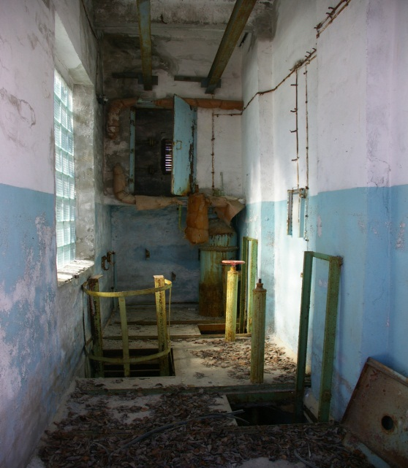
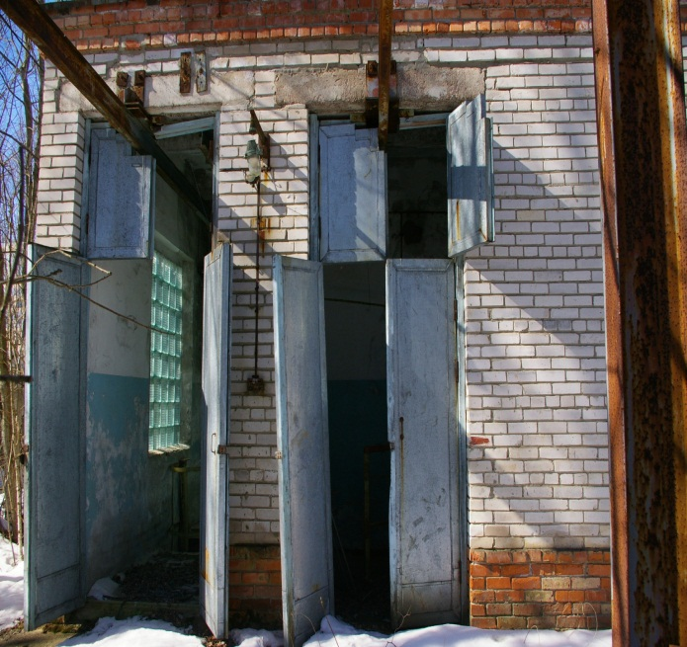

Вход в помещение Вход в помещение
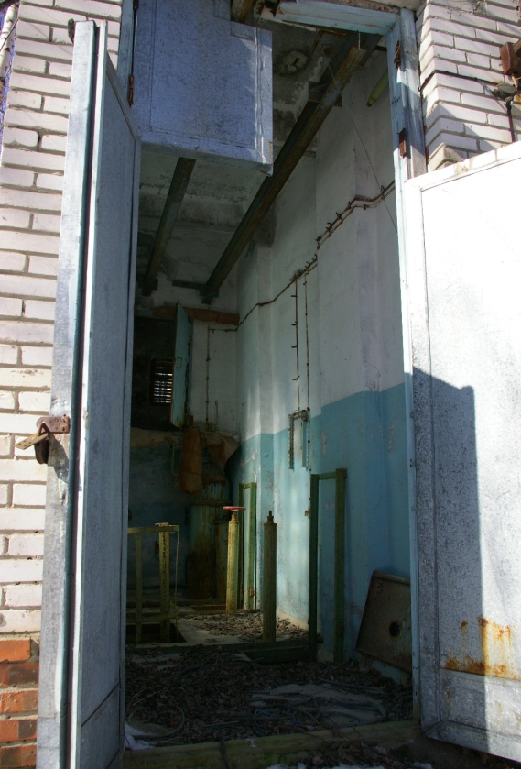
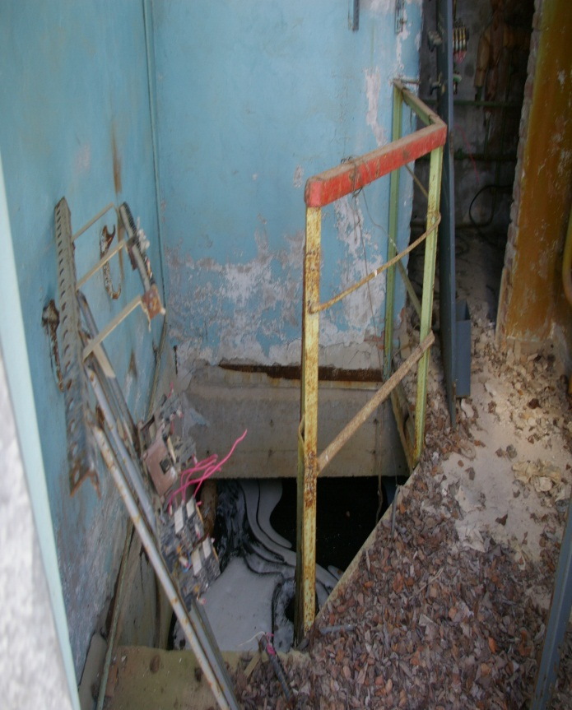

Спуск в подвальное помещение Вход в здание на 1 этаж

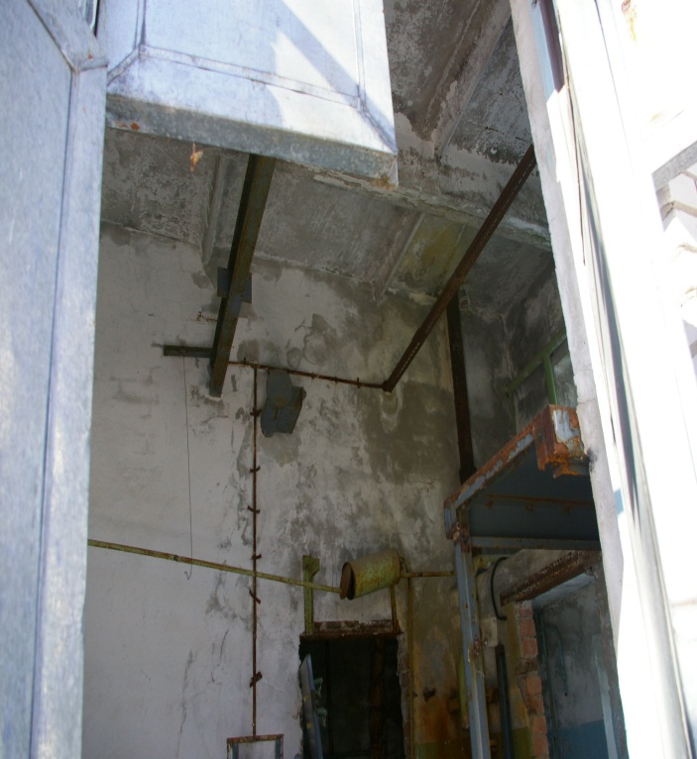
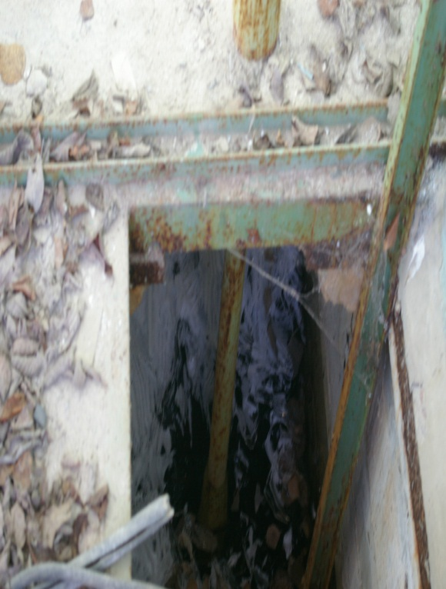

Вид на подвальное помещение Вид внутри сооружения

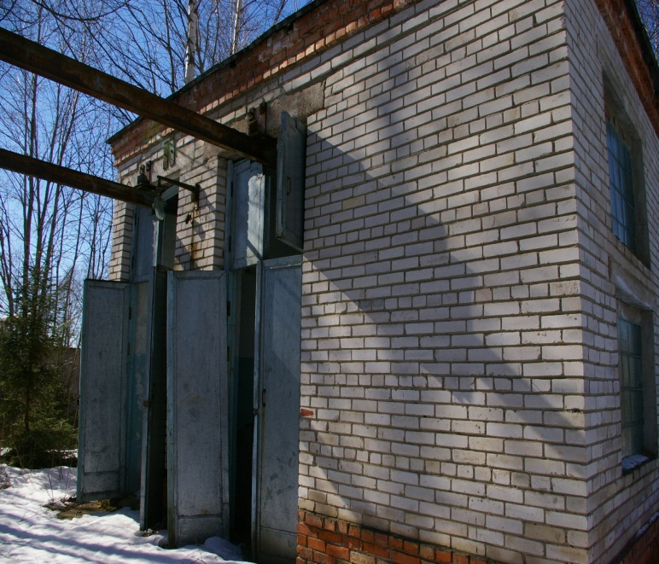
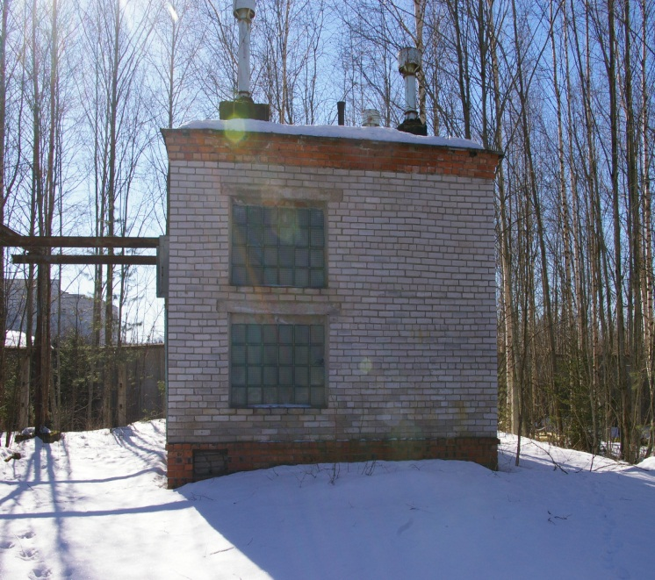

Общий вид сооружения Вид сооружения со стороны входа

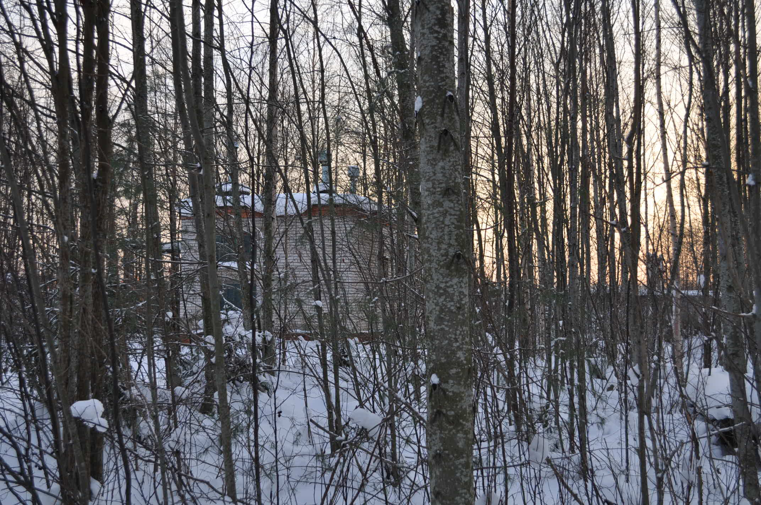

Вид на прилегающую территорию

Вид на здание насосной станции с прилегающей территории.

